Aperçu de EEF

Exemple des pronostics

Résumé :

Table of Contents
1 - Présentation 2
1.1 - Méta-modèle 2
2 - Créer / Ouvrir un jeu 3
2.1 - Créer 3
2.2 - Ouvrir 3
3 - Vue générale 4
4 - Le Master-Detail 4
4.1 - Gestion des joueurs 5
4.2 - Gestion des équipes 5
4.3 - Gestion des matchs 6
5 - Gestion des pronostics 7
5.1 - Exportation automatique 7
5.2 - Validation des pronostics 8
6 - Statistiques 8

Présentation
World Cup Forecast est une application RCP de gestion de pronostics définie avec le framework EEF. Basée sur un méta-modèle Ecore, son but est de présenter les possibilités offertes par le framework, à savoir des vues propriétés évoluées permettant ainsi l'édition d'un modèle de manière transparente pour l'utilisateur.

Méta-modèle
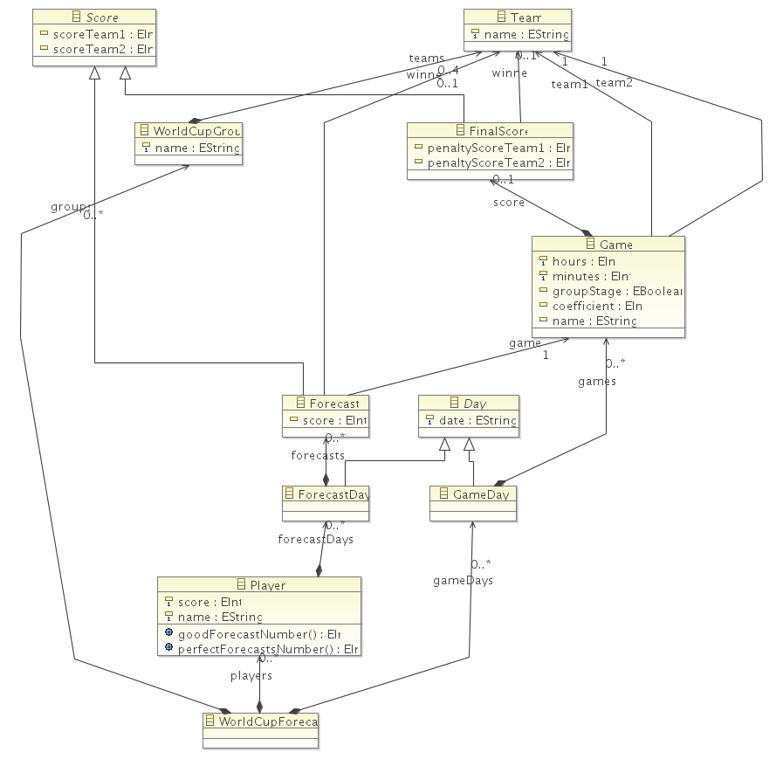Illustration 1: Méta-modèle des pronostics

Créer / Ouvrir un jeu

Créer
Pour créer un nouveau jeu, c'est à dire une nouvelle instance de notre méta-modèle worldcupforecast, allez dans le menu File > New > Worldcupforecast Model.

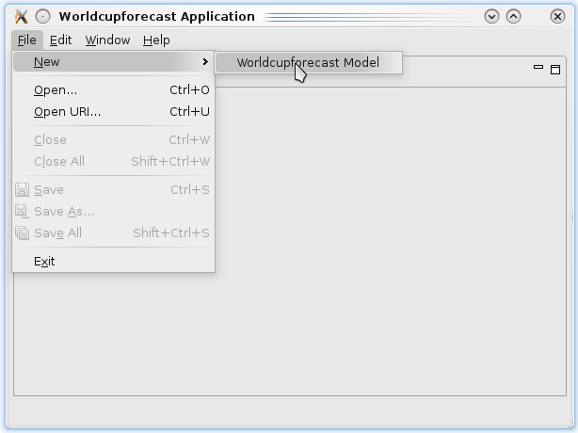
Choisissez ensuite l'endroit où enregistrer le modèle (extension *.worldcupforecast) puis dans le champs « Model Object » sélectionnez la racine du modèle, dans notre cas World Cup Forecast.
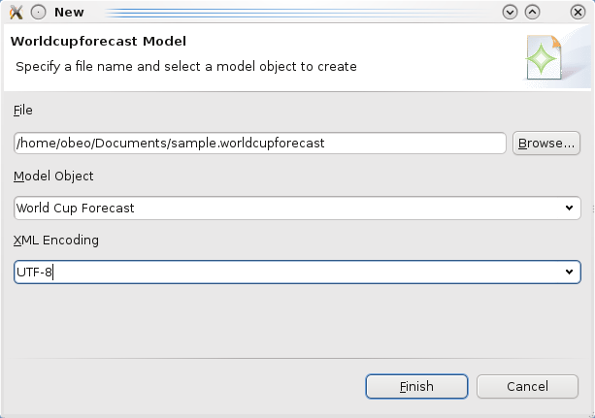

Ouvrir
Cliquez sur File > Open
Puis choisissez le modèle à ouvrir.

Vue générale
Par défaut, EEF génère une vue générale du modèle sous forme d'arbre et des vues propriétés évoluées pour chacun des éléments.
L'objectif était de faire disparaître l'arbre du modèle au profit de nouvelles vues plus spécifique à notre problématique.
Nous avons dans un premier temps changé le type MultiPageEditorPart de l'éditeur (dans le fichier WorldcupForecastEditor de .editor généré par EMF) pour un FormEditor, qui nous permet de remplacer les différentes pages générées par défaut par des pages personnalisées.

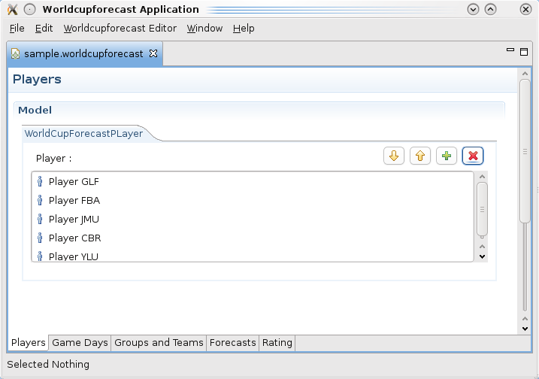Illustration 2: Aperçu générale
L'ensemble des pages de l'application sont accessible via les onglets en bas de la fenêtre.
L'onglet Players offre une aperçu générale de l'ensemble des joueurs (des pronostiqueurs) enregistrés dans le jeu.
L'onglet Game Day permet de visualiser et d'éditer les matchs de football.
L'onglet Groups and Teams permet de gérer les équipes du tournois et leur groupe respectif.
L'onglet Forecasts permet de visualiser les pronostics des joueurs.
L'onglet Raiting le classement générale des joueurs ainsi qu'un certain nombre de statistiques.

Le Master-Detail
L'API EEF offre une classe abstraite AbstractEEFMDFormPage qui permet de définir des pages qui suivent le pattern master-detail. Deux implémentations sont fournies, EEFPropertiesViewerMDFormPage, et EEFTreeMDFormPage.

Gestion des joueurs
Le premier onglet permet d'ajouter / supprimer des joueurs, d'éditer leur nom et de voir rapidement le score total du joueur aux pronostics.
Cette page est de type EEFPropertiesViewerMDFormPage. Ce type de page est divisée en deux parties selon le pattern Master-Detail : une partie qui affiche les éléments dans une liste (ici les joueurs sont affichée dans le widget AdvancedTableComposition) et les propriétés de chaque élément dans l'autre.

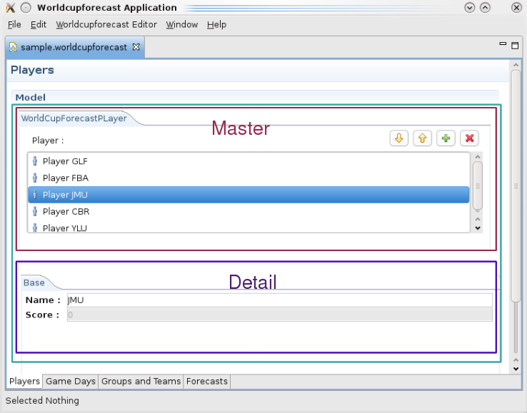Illustration 3: Aperçu du Master-Detail

Gestion des équipes
L'onglet « groups and teams permet d'ajouter, d'éditer et de supprimer les groupes. Chaque groupe peut contenir jusqu'à quatre équipes.

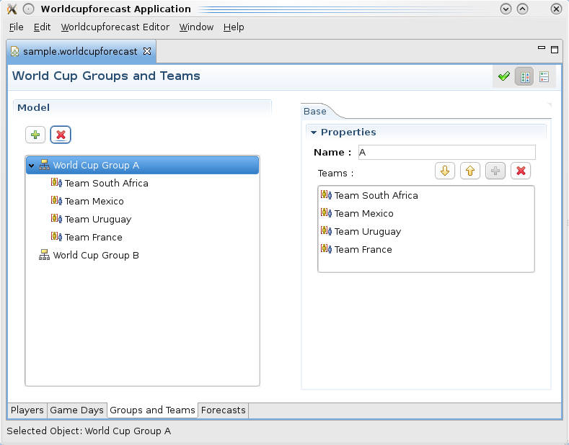Illustration 4: Aperçu du Tree Master-Detail

La vue de gauche présentent l'arbre des groupes et pour chacun d'eux, leurs équipes. EEF offre plusieurs solution pour éditer les éléments du modèle. Dans notre cas, il est ainsi possible d'éditer un groupe ou une équipe via une wizard par un double-clique sur l'élément ou bien dans le vue « Detail » de droite.
Cette page est de type EEFTreeMDFormPage.

Gestion des matchs
Les matchs sont regroupés par journées. La page est également définie selon le EEFTreeMDFormPage. Dans le cadre des pronostics, lors de l'ajout d'un match il est important de préciser s'il s'agit d'un match de Poule (Stage Game) ou non.
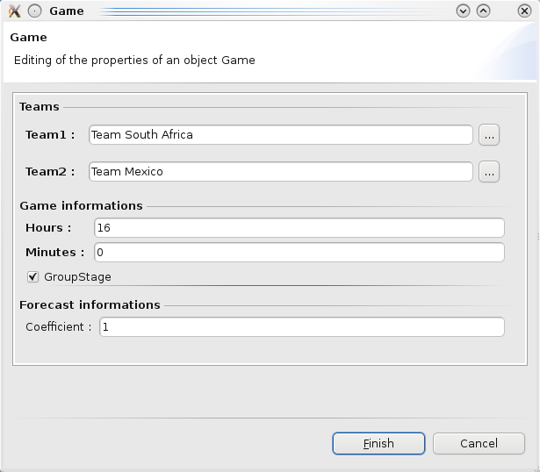Illustration 5: Exemple de wizard : création d'un match

Gestion des pronostics

Exportation automatique
Lorsque une journée de match est crée, il est ensuite possible de générer les pronostics de la journée pour chacun des joueurs enregistrés dans le jeu.
Pour exporter, faites clique-droit sur le « GameDay » puis World Cup Forecast > Generate Forecasts.
Il est ensuite demandé de choisir dans quel répertoire exporter la journée de pronostics. Une fois validé, l'assistant créer un nouveau répertoire avec pour nom la date et exporte dans des ressources externes la journée de pronostics pour l'ensemble des joueurs.
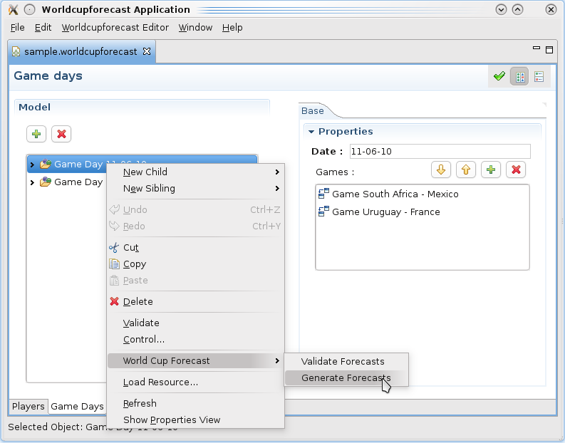

Validation des pronostics
L'opération inverse consiste à valider les pronostics avec clique-droit sur le « GameDay » puis World Cup Forecast > Validate Forecasts.
Cette opération ré-intègre les ressources dans la ressource principale. Les pronostics reste toute fois disponibles dans les autres ressources mais leur modification n'aura pas d'impact sur le modèle.

Statistiques
Le dernier onglet présente un certain nombre de statistiques sur les joueurs. La page est similaire à la page Players excepté le fait que la liste des joueurs est contenue dans une TableComposition et non une AdvancedTableComposition. Ce type de widget nous permet ainsi d'ajouter des colonnes suplémentaires.
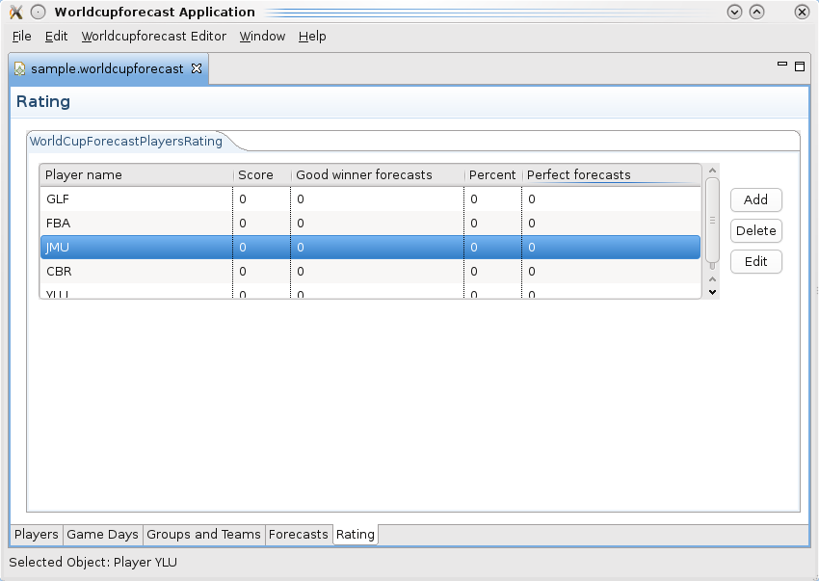Illustration 6: Aperçu du TableComposition - page Raiting

